**Parijs**

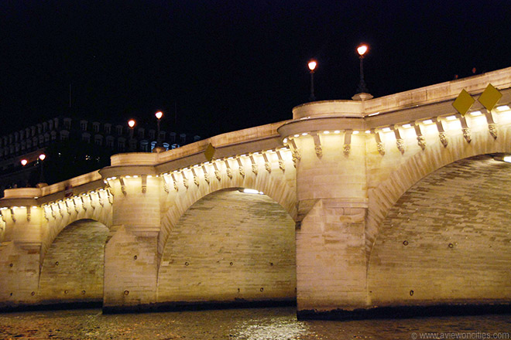

**Pont Neuf**

Paradoxaal genoeg is de Pont Neuf (Frans voor ‘Nieuwe Brug’) de oudste brug van Parijs, officieel geopend in 1607. Het was de eerste brug waar men - in tegenstelling tot wat in die tijd gangbaar was - geen huizen op mocht bouwen.

**Pont Neuf**

De Pont Neuf is niet alleen de oudste brug van Parijs, het is ook de beroemdste van alle bruggen die de Seine overspannen.

Samen met de [Pont Alexandre III](http://www.stadsverkenner.com/parijs/pontalexandreiii) is deze brug ook een van de mooiste bruggen in de stad.

**Geschiedenis**

Amper twee bruggen overspanden de Seine rond het midden van de 16e eeuw.

Aangezien deze constant overbevolkt waren besloot koning Hendrik III in 1578 om een nieuwe brug te laten bouwen.

Het zou uiteindelijk tot 1607 duren voor de brug officieel geopend werd door de volgende koning, Hendrik IV, die de brug ‘Pont Neuf’ noemde.

Na zijn dood werd een standbeeld van de koning opgericht in het midden van de brug, aan het Vert-Galant plein.

Het bronzen standbeeld werd tijdens de Franse Revolutie neergehaald en omgesmolten maar het werd in 1818 vervangen door een replica.

**Vooruitstrevend Ontwerp**

Voor zijn tijd was de 232 meter lange en 22 meter brede Pont Neuf een heel moderne brug met verscheidene vernieuwingen.

Vooraleerst was de Pont Neuf de eerste brug in Parijs waar geen huizen op gebouwd werden.

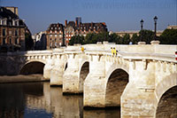Het was ook de eerste brug met voetpaden wat de Pont Neuf al snel populair maakte bij de Parijzenaars die de brug gebruikten als een ontmoetingsplaats.

Vooral de halfronde verbredingen naast het voetpad waren ideaal voor ontmoetingen.

**Overspanningen**

De Pont Neuf bestaat eigenlijk uit twee verschillende overspanningen, een aan elke zijde van Île de la Cité (een eiland in de Seine), waarbij het Vert-Galant plein de twee overspanningen met elkaar verbindt.

De brug heeft in het totaal 12 bogen, 7 daarvan overspannen de Seine langs de rechteroever en de andere vijf verbinden het Île de la Cité met de linkeroever.